|  |
| --- |
| 南京奥托兰科技有限公司 |
| 上下网产品需求文档 |
| 新零售供应链云平台产品 |

|  |
| --- |
| 王永龙  2024-5-31 |

|  |  |  |  |
| --- | --- | --- | --- |
| 文档版本： | V3.0.1 | 文档编号： | 上下网(ontoffline)新零售供应链云平台产品需求文档.docx |
| 文档密级： | 重要 | **归属部门：** | 产品部、总经办 |
| 产品名称： | 上下网新零售供应链云平台产品 | **子系统：** | 微信小程序移动端、B端后台、PC端网站、门店、管理后台 |
| 作者： | 王永龙 | **编写日期：** | 2024-5-31 |

修订记录：

|  |  |  |  |
| --- | --- | --- | --- |
| 版本号 | 修订人 | 修订日期 | 修订描述 |
| V1.3.3 | 王永龙 | 2020.3.29周日 | 上下网云零售平台产品需求文档（PRD）初稿 |
| V3.0.1 | 王永龙 | 2024.5.31周五 | 上下网新零售供应链云平台产品需求文档(PRD) |
|  |  |  |  |
|  |  |  |  |
|  |  |  |  |
|  |  |  |  |
|  |  |  |  |

目录

一、 概述 5

文档说明： 5

需求描述及背景说明 5

需求来源 6

读者对象 6

二、 产品简介 7

2.1、产品简介 7

2.2、产品定位 7

2.3、产品目标 7

2.4、部分操作控件说明 7

三、 功能需求 8

3.1、产品整体功能架构 8

3.2、产品初始化 9

3.3、首页 10

3.4、搜索页 12

3.5、商品分类 12

3.5.1、业务规则 12

3.5.2、异常流程 12

3.5.3、验收标准 12

3.6、商品属性 12

3.6.1、业务规则 12

3.6.2、异常流程 12

3.6.3、验收标准 12

3.7、商品列表 12

3.7.1、业务规则 12

3.7.2、异常流程 12

3.7.3、验收标准 12

3.8、商品详情 12

3.8.1、业务规则 12

3.8.2、异常流程 12

3.8.3、验收标准 12

3.9、购物车 12

3.9.1、业务规则 12

3.9.2、异常流程 12

3.9.3、验收标准 12

3.10、订单列表 12

3.10.1、业务规则 12

3.10.2、异常流程 12

3.10.3、验收标准 12

3.11、订单详情 12

3.12、支付详情 13

3.13、我的(个人中心) 13

3.14、商家中心(品牌管理) 13

3.15、店铺管理 13

3.16、会员中心 13

3.17、销售活动 13

3.18、物流中心 13

3.19、仓储中心 13

3.20、客服中心 13

3.21、报表中心 13

3.22、权限中心 13

3.23、大数据中心 13

3.24、营销中心 13

四、 非功能需求 13

4.1、运营需求 13

4.2、接口需求 13

4.3、性能指标 13

4.4、其它 13

五、 附录 13

1. 概述

文档说明：

本文档将和移动端、B端发布的产品一起构成当前用户需求的详细描述，其中包括用户场景、页面原型、业务规则以及相关验收标准。以此作为产品设计及研发的依据和目标方向。

本文的结合目前实际移动端、B端、PC端的实际需求，参考和分析市场上成熟相关竞品，通过产品功能定位，并对功能的设计给予充分的说明和指导。

需求描述及背景说明

上下网SAAS云新零售供应链云平台产品包括微信小程序移动端、商户B端以及顾客C端，所有的底层架构应用微服务架构实现，扩展并集成了目前最新的UI设计组件（ELEMEMT-UI、ANTD），同步了后台功能框架，因此，界面设计、产品功能和用户研究有了很大的提升。本版本产品需求作为核心功能，后期持续不断在此基础上迭代优化。

需求来源

为了覆盖移动端全场景的业务场景，需求收集渠道及主要分析：产品、老板（投资人）、法务（政策）、财务（销售额、业绩、成本、利润）、用户、市场、销售、运营、业务、运营（品牌、用户、内容）、数据驱动、竞品、技术、测试、UI/UE、报表和指标。

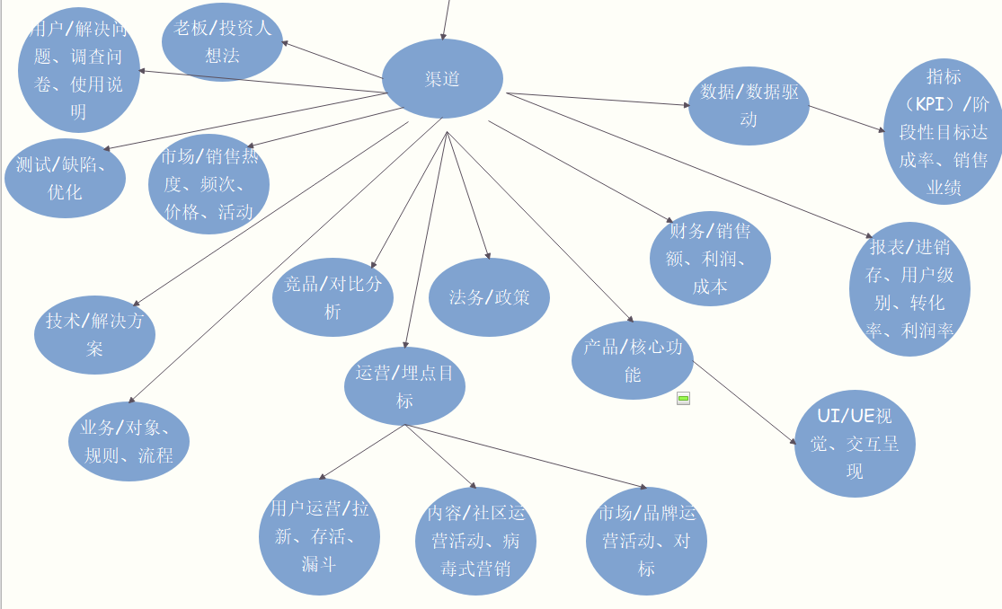

读者对象

本文阅读人员范围：产品部、项目人员、研发人员、测试人员及相关运营人员

1. 产品简介

2.1、产品简介

上下网SAAS云零售平台产品依托于南京奥托兰科技有限公司的技术优势，O2O市场战略一直是公司的主要发展模式，微信小程序移动端作为公司主打产品，发力移动互联网，为用户和商家搭建一个快速、便捷、稳定及安全的平台产品，同时，提供商家营销策略和活动设置。作为一家SAAS云零售电子商务公司，最重要如何是打通线上、线下，而微信小程序与移动端很简单地满足客户的真实需求，用户在线下扫码二维码或小程序搜索上下网即可，通过手机直接浏览商品和购买下单，商家会根据订单信息发货，平台提供相应的售后服务。

2.2、产品定位

上下网SAAS云零售平台产品定位成为移动端生意伙伴，定位各类个人商家（美食、服饰），主要客户18岁以上赋闲在家，有碎片化时间的美食爱好者和制造者。

数字创造美好明天，上下网水果新鲜，低价全网超值。

上下网2017年成立于南京，华东地区南京直发（水果、螃蟹、酒水），性价比很高，有任何平台问题，都可以联系。

2.3、产品目标

上下网新零售供应链云平台产品目标一年做成在线用户10万，年销售额1000万的移动端生意伙伴。

2.4、部分操作控件说明

ELEMENT UI:

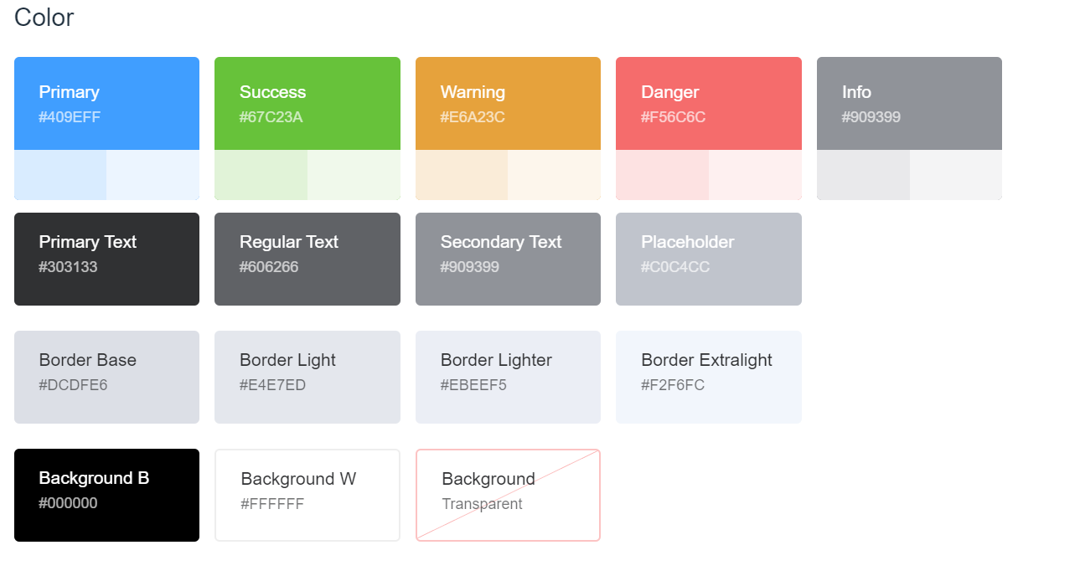

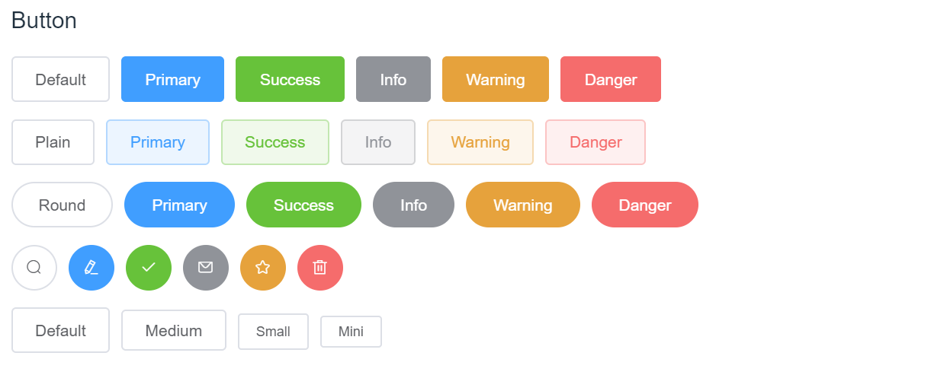

ANT DESIGN:

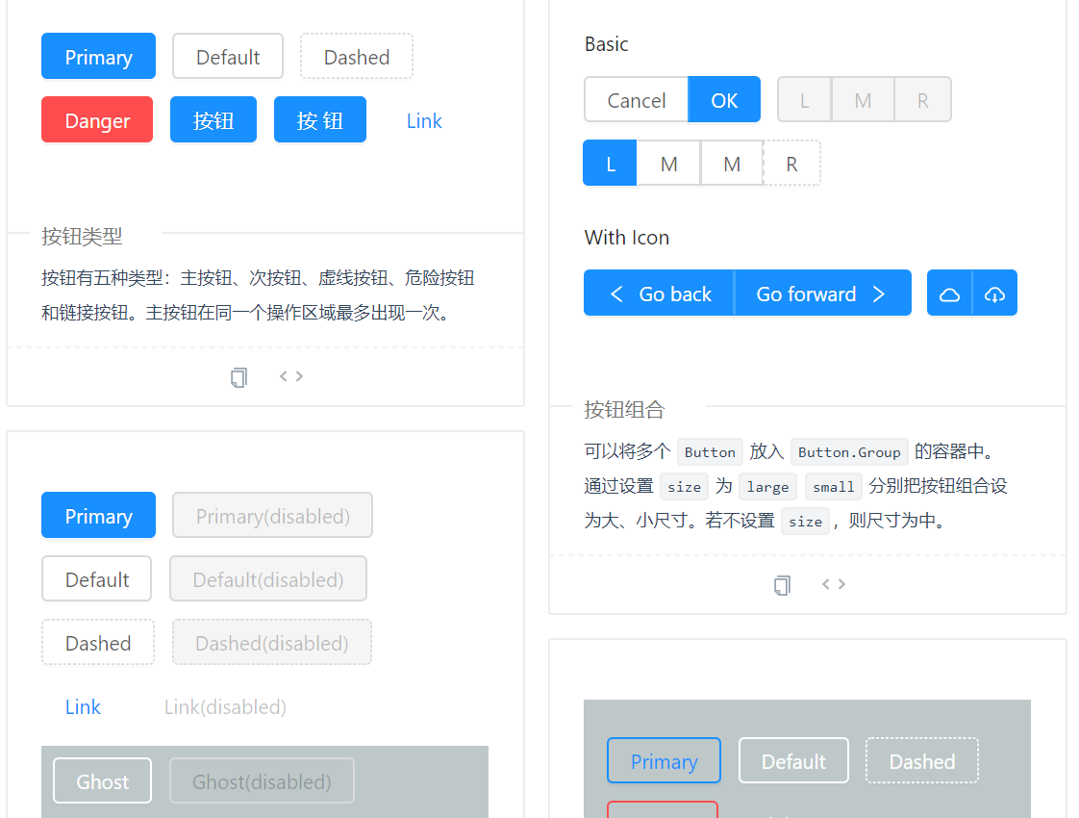

1. 功能需求

3.1、产品整体功能架构

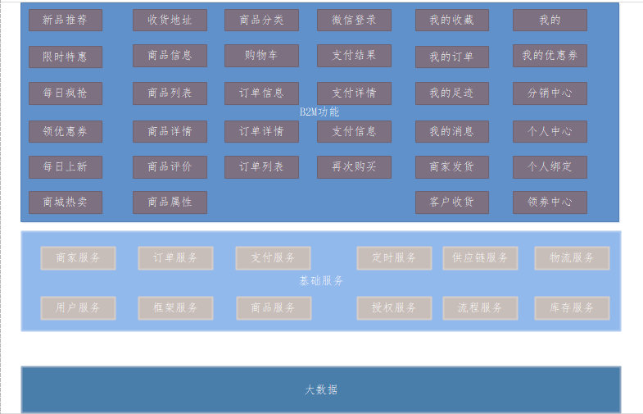

总体功能清单：

|  |  |  |  |  |
| --- | --- | --- | --- | --- |
| 功能编号 | 功能名称 | 一级菜单 | 二级菜单 | 三级菜单 |
| FC0001 | 小程序首页 | 首页 | 无 | 无 |
| FC0002 | 海报商品列表 | 首页 | 海报商品列表 | 无 |
| FC0003 | 海报商品详情 | 首页 | 海报商品列表 | 海报商品详情 |
| FC0004 | 商品搜索列表 | 首页 | 商品搜索列表 | 无 |
| FC0005 | 商品搜索详情 | 首页 | 商品搜索列表 | 商品搜索详情 |
| FC0006 | 新品推荐 | 首页 | 新品推荐 | 无 |
| FC0007 | 新品推荐详情 | 首页 | 新品推荐 | 新品推荐详情 |
| FC0008 | 限时特惠 | 首页 | 限时特惠 | 无 |
| FC0009 | 限时特惠详情 | 首页 | 限时特惠 | 限时特惠详情 |
| FC0010 | 每日疯抢 | 首页 | 每日疯抢 | 无 |
| FC0011 | 每日疯抢详情 | 首页 | 每日疯抢 | 每日疯抢详情 |

3.2、产品初始化

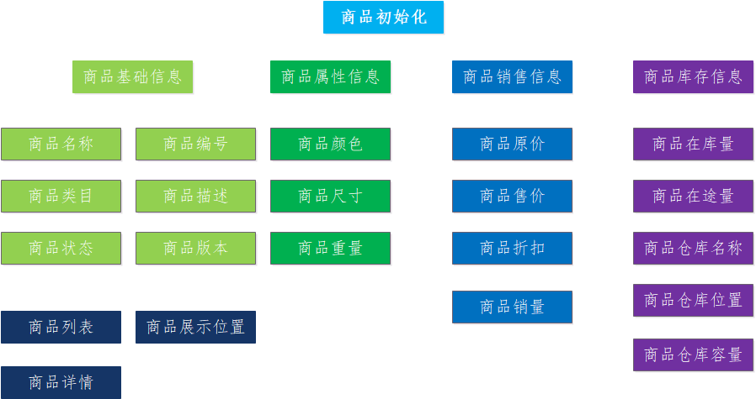

商品的业务规则：

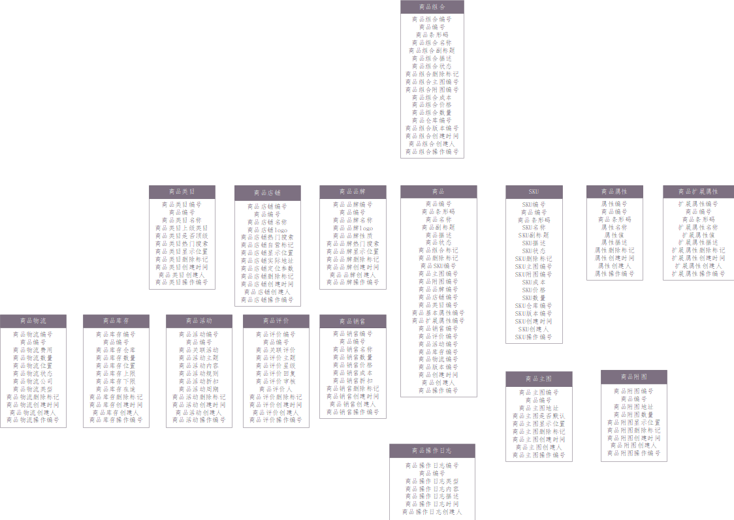

订单业务规则：

3.3、首页

3.4、搜索页

3.5、商品分类

小程序分类列表展示

3.5.1、业务规则

3.5.2、异常流程

3.5.3、验收标准

3.6、商品属性

3.6.1、业务规则

3.6.2、异常流程

3.6.3、验收标准

3.7、商品列表

移动端：商品显示每斤单价、批发价（每箱）

3.7.1、业务规则

3.7.2、异常流程

3.7.3、验收标准

3.8、商品详情

移动端：商品显示每斤单价、批发价（每箱）

3.8.1、业务规则

3.8.2、异常流程

3.8.3、验收标准

3.9、定价比价

3.9.1、业务规则

3.9.2、异常流程

3.9.3、验收标准

3.10、商品报价表

3.10.1、业务规则

3.10.2、异常流程

3.10.3、验收标准

3.11、购物车

3.11.1、业务规则

3.11.2、异常流程

3.11.3、验收标准

3.12、订单列表

移动端：商品订单退货

3.12.1、业务规则

3.12.2、异常流程

3.12.3、验收标准

3.13、订单详情

下单异常处理

3.14、支付详情

3.15、我的(个人中心)

3.16、商家中心(品牌管理)

3.17、店铺管理

3.18、会员中心

VIP用户功能（用户、采购商）

3.18.1、业务规则

3.18.2、异常流程

3.18.3、验收标准

3.19、销售活动

3.20、物流中心

众彩物流发货

小程序展示物流轨迹

3.21、仓储中心

3.22、客服中心

3.23、报表中心

3.24、权限中心

3.25、大数据中心

3.26、财务中心

营销活动财务预算

3.27、营销中心

西瓜节、草莓节、车厘子活动（线上、线下）

营销工具

节日消息推送

3.28、管理中心

日志时间异常

1. 非功能需求

4.1、运营需求

4.2、接口需求

4.3、性能指标

4.4、其它

1. 附录